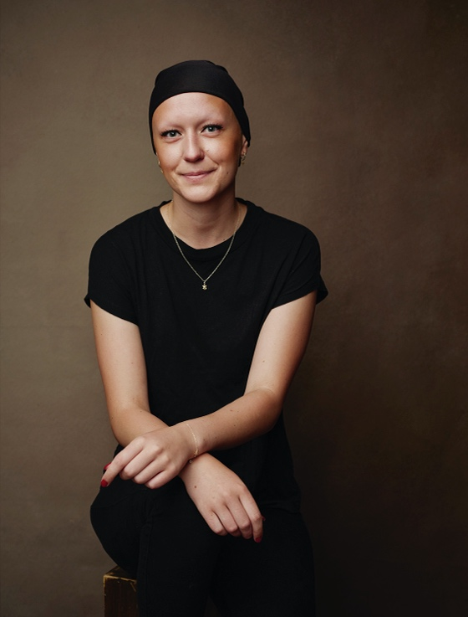
Månadens alumn 24/25
Namn: Hanna Norberg
Ålder: 26
Utbildning och inriktning: Affärsjuridiska programmet med
Europeisk Inriktning
Examensår: 2023
Nuvarande jobb: Skadejurist på Länsförsäkringar Östgöta

Snabba frågor:
Sittning/kravall? Kravall
Kårallen/KK? Kårallen
Bästa matlådan när man är student? Lasagne
Bästa pluggstället i Linköping? Babettes
Bästa minnet? Styrelseresa med Elsa till Istanbul eller när Markoolio spelade på Kårallen

Varför valde du att studera affärsjuridik?
Det var relativt slumpartat att jag började på programmet. Jag letade efter en utbildningen som gav många möjligheter och när jag hittade affärsjuridik kändes det som att jag hittat rätt. Eftersom utbildningen kombinerar juridik och ekonomi kan vi välja yrken inom många olika områden.

Var du föreningsaktiv under studietiden/hade du något extrajobb?
Jag bestämde mig tidigt för att engagera mig utöver plugget. I samband med studierna var jag engagerad som superfadder, S&C i Elsa och Arbetsmiljöombud i AJF.
Jag jobbade även extra på gym och Länsförsäkringar Östgöta.

Om ja, hur värderar din arbetsgivare att du varit aktiv inom studentlivet/arbetslivet under studietiden?
Min arbetsgivare har varit positivt inställd till att jag har varit aktiv inom studentlivet/arbetslivet. Det visar bland annat engagemang, social kompetens och ansvarstagande.

Var du på utlandstermin under din studietid? Vart åkte du och var du nöjd?
Jag åkte inte på utlandstermin men tycker det är en otrolig möjlighet!

Vilken kurs tyckte du var roligast under studietiden respektive mest användbar i arbetslivet?
För min del var försäkrings- och skadeståndskurserna på mastern de roligaste! De råkar även vara dem mest användbara för min roll idag!
Utöver dem var även avtalsrätten, miljörätten och Lex Mercatoria roliga.

Vad har du för yrkesroll? Vad innebär den och vilka juridiska områden arbetar du med?
Jag jobbar som skadereglerare/skadejurist på Länsförsäkringar Östgöta i Linköping. En del i min roll innefattar att utreda skadeståndsanspråk och om vår kund kan anses ansvarig för en skada/skador. För att avgöra om kunden är ansvarig gör vi en vållandebedömning. Anses kunden ansvarig ersätter vi den skadelidande utifrån en skälighetsbedömning.
Därutöver jobbar jag med rättsskyddsförsäkringar, en sådan försäkring gör det möjligt att få ekonomisk stöd för rättegångskostnader. I min roll bedömer jag vilken sorts tvist det är och om den omfattas av försäkringen. När tvisten senare är färdigreglerad bedömer jag om rättegångskostnaderna är skäliga och betalar ersättning.

De områden jag jobbar med är således skadeståndsrätt, försäkringsrätt och avtalsrätt.

Vad är det bästa med just ditt yrke och varför valde du just det?
Det bästa med mitt yrke är att det känns meningsfullt, utmanande och varierande. Ingen dag är den andra lik. En stor anledning till att jag valde detta yrke var för skadestånds-, försäkrings- och avtalsrättskurserna. Under tiden jag jobbade extra på Länsförsäkringar fick jag även upp ögonen för bolaget. En bra arbetskultur med en tydlig balans mellan arbete och fritid samt roliga/bra kollegor.

Vad är det bästa med att ha gått på affärsjuridiska programmet, finns det några utmärkande fördelar med programmet som uppskattas på arbetsmarknaden?
Den största fördelen med programmet skulle jag säga är kombinationen av juridik och ekonomi. Bredden på kurser gör att vi blir en mer komplett arbetstagare.
Möjligheten till praktik under studietiden är också en fördel, att kunna ta med sig praktisk erfarenhet innan sitt första jobb.

Vad saknar du mest med studietiden?
Till stor del saknar jag friheten och känna att du själv kan bestämma över din tid. Att kunna välja att ta sovmorgon till 10 eller spontant dra igång en film/serie efter lunch utan att de skulle påverka någon annan.
Därutöver kan jag sakna att umgås med mina kompisar varje dag, plugga tillsammans och köpa en kaffe+klägg i baljan.

Om du hade fått göra något annorlunda under studietiden, vad skulle det då vara?
Jag är inte en person som brukar ångra något men om jag hade kunnat gå tillbaka kanske jag (trots corona...) hade sökt/åkt iväg på en utlandstermin.

Har du några värdefulla tips till nuvarande studenter på programmet?
Njut, gå på så mycket event ni orkar och engagera er! Studietiden är så mycket mer än att bara plugga

